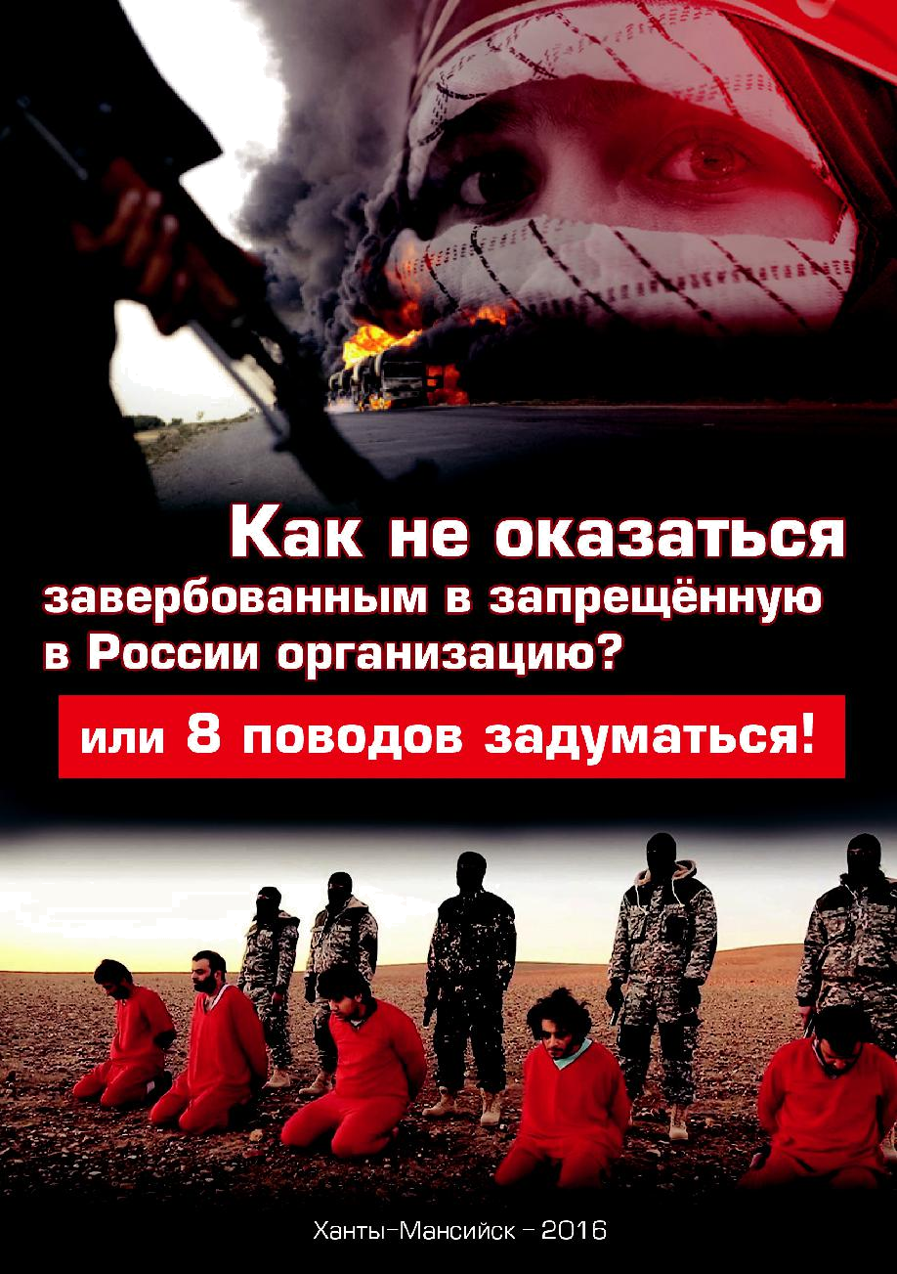
Как не оказаться завербованным
в запрещённую в России организацию?

или 8 поводов задуматься

Порою, услышав о том, что кто-то уехал воевать на стороне ИГИЛ (за-прещённой в России организации), люди удивляются, не понимая как мог-ло такое произойти. При этом большинство уверено, что сами в такую ситуацию никогда не попадут. Думать так – самоуверенность. Вербовкой занимаются специалисты. Профессиональный вербовщик изобретателен. Кстати, он никогда не назовёт себя вербовщиком. Скорее – мотиватором.

- основе работы мотиватора – тщательное изучение личности вербуемого. Главная опасность вербовки заключается в том, что человеку очень слож-но распознать, что его вербуют. А между тем у вербуемого есть, как мини-мум, 8 поводов задуматься.

I повод. Вы ещё незнакомы?

Однажды с Вами заговаривает человек. Просто человек, просто знакомит-ся. Вы не знаете и вряд ли узнаете о том, что рядом с Вами мотиватор. Его за-дача – завоевать Ваше доверие. Довольно скоро выясняется, что у Вас с ним много общего. Ваши интересы и вкусы совпадают. Этот человек искренне, как Вам кажется, разделяет Ваши предпочтения и слабости.

Если знакомство произошло в интернете, то мотиватору куда легче добить-ся своего, так как в интернете проще притворяться. Наконец вы осознаете, что Ваш собеседник настолько хорошо понимает Вас, что вполне способен стать Вашим другом, любимым человеком или даже наставником. Наступает следующий этап знакомства.

II повод. На дурака не нужен нож?

На этом этапе задача мотиватора – говорить человеку то, что ему хочется услышать. Неформала похвалят за непохожесть и оригинальность. Самолю-бивому скажут, что он недооценён. Одинокому предложат дружбу. Девушке пообещают любовь, надёжного спутника – настоящего мужчину. Тому, кто несогласен с несправедливостью общества, предложат сражаться за спра-ведливое устройство – за ИГИЛ. Но это будет сказано уже потом – в самом конце.

На протяжении первого и второго этапа продолжается сбор и анализ ин-формации об объекте вербовки, то есть о Вас. Эта информация будет исполь-зована на следующих этапах.
III повод. Кто в группе риска?
Люди, недавно пережившие стресс, болезнь, потерю близких;
Легковерные, внушаемые люди, а также максималисты;
Люди, у которых так и не сформировалась устойчивая система ценностей;
Люди, не узнавшие культуры и духовной традиции своего народа;
Люди, ощущающие себя непонятыми, непризнанными, недооценёнными,
невостребованными в этой жизни;
Люди, готовые утвердиться за счёт других.

IV повод. Этот мир Вас недостоин?

По мере сближения, мотиватор будет укреплять ваше представление о том, что мир вас недооценил, о том, что жизнь к Вам несправедлива. О том, что где-то там есть другое место, где Вас оценят по достоинству. О том, что если Вы захотите, то сможете реализовать себя в настоящем, важном деле, вне-сете свой, может быть, решающий вклад в усовершенствование мира. Глав-ное – убедить вербуемого в том, что он сам принимает решения, которые ему навязывает мотиватор.

V повод. «В кругу избранных»?

Когда доверие к мотиватору окрепнет, вербуемого приглашают на встречу. Количество собеседников не играет особой роли, задача встречи – укрепить авторитет «истины», стоящей за мотиватором, и сделать волю вербуемого более податливой к влиянию. Не исключены элементы гипноза и применение лёгких наркотиков.

На этой встрече человеку дадут понять, что его заметили, что он избран. Что примечательно, избран для особо важного дела. Если одной встречи мало, будут ещё одна-две, а может, даже потребуется несколько месяцев, чтобы снизить уровень критического мышления и заставить человека изме-нить строй мышления. И вновь: главное – чтобы вербуемый считал, будто он сам принимает решения, навязанные ему мотиватором.

VI повод. Я уезжаю. Куда?

Когда доверие к мотиватору становится максимальным, наступает реша-ющий этап – отъезд. Чтобы не спугнуть вербуемого, мотиватор может и не упоминать об ИГИЛ (запрещённой в России организации). Человека могут пригласить на курсы изучения языка, предложить отправиться к любимо-му человеку, пообещать работу или возможность общения с авторитетным лидером. Приёмов и поводов может быть много. Общее у них одно: отъезд обычно оказывается внезапным, срочным, билет покупается незадолго до отъезда, чтобы не оставалось времени для размышления.

Мотиватор убеждает вербуемого, что ему РАЗ В ЖИЗНИ выпал шанс, который нельзя упустить. Внезапность принятия решения ошеломляет че-ловека, лишает его возможности взвесить «за» и «против», обратиться за советом к знающим людям, к своим близким, наконец.
VII повод. В чём причины «слепого доверия»?

Стоит отметить, что практически все завербованные не разбирались в ду-ховных традициях своего народа, не знали его ценностей, не владели куль-турой предков. Не знали ислама.

Большинство из них, отправляясь на территорию ИГИЛа, не проверяли до-стоверность полученной от мотиватора информации. Они не советовались с имамом местной мечети, чтобы тот помог отличить традиционную исламскую литературу от экстремистской. Они доверились манипуляторам и стали иг-рушкой в безжалостных руках.

Пример вербовочной манипуляции: При заключении брачного союза у му-сульман принято произнесение «НИКАХА» – брачного договора. Для того, чтобы побудить молодую женщину к отъезду, вербовщики приравнивали к «НИКАХУ» телефонный разговор или on-line-общение. Потом они требовали от жертвы срочно ехать за тридевять земель к «своему мужу», то есть к че-ловеку, которого та не только не знала, но порою даже и не видела. Если бы жертвы вербовки обратились к местному имаму, они бы узнали, что никаких интернет- или телефонных никахов не существует.

VIII повод. Как дать отпор?

Чтобы не попасть под власть вербовщика, стоит быть критичнее в оценке незнакомых Вам людей. Общаясь с новыми людьми, особенно on-line, стоит сохранять контроль за ситуацией, соблюдая правило из трёх пунктов:

  - Наблюдая за незнакомцем, вслух или про себя задавайте вопросы: «Зачем Вы мне это сказали?», «Что Вам нужно от меня на самом деле?»

  - Перепроверяйте информацию, исследуйте предмет обсуждения, начи-ная с отзывов в Интернете и заканчивая сводками МВД.

  - Человеку без цели любой ветер будет попутным. Определите свою глав-ную цель самостоятельно. Продумайте путь её достижения. И действуйте!

- этом случае вербовщик не сможет помешать осуществлению ВАШИХ планов.

Как сберечь близких?

Родители должны внимательнее относиться к своим детям и к их знакомс-твам. Родственники и друзья должны быть внимательнее друг к другу. Только

- этом случае удастся заметить, что с ребёнком или лучшим другом происхо-дит что-то неладное.

Не доверяйте свою судьбу и судьбы своих близких
чужим и случайным людям!

Если у Вас есть подозрения, что близкого Вам человека «опекают» мотиваторы, сообщите об этом по указанным ниже телефонам:

ФСБ России, Служба по ХМАО – 8 (90281) 4-17-48
Аппарат Антитеррористической комиссии ХМАО – Югры – 8 (3467) 392-331

